April 25, 2024

KDPOF与赫千科技建立战略合作伙伴关系

共同推进未来汽车光通信网络升级

马德里（西班牙）——KDPOF（严苛环境下高速光纤连接领先供应商）自豪地宣布与赫千科技（中国领先的先进车用电子架构供应商）达成战略合作伙伴关系，以解决车辆光通信工业应用中的关键技术问题。

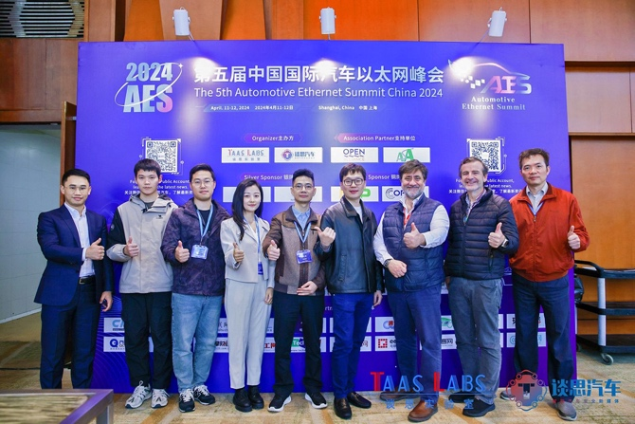
赫千科技在车载电气和电子架构的光纤通信开发和大规模生产中，利用KDPOF的集成电路（IC）设计集成光模块，结合汽车级连接器和光纤束来设计电气电子架构（EEA）。

“光通信在汽车生产中的广泛应用面临挑战，包括恶劣的环境条件和对低成本高可靠性的严苛要求，”赫千科技的首席技术官杨军说。“我们与领先的上游供应商KDPOF的合作加速了基于1至50 Gb/s光通信的车辆通信系统产品的工业化。”
Image 1: KDPOF and Hinge Technology jointly presented at Automotive Ethernet Summit in Shanghai

KDPOF的首席执行官兼联合创始人卡洛斯·帕尔多补充说：“我们很自豪赫千科技选择了我们的收发器IC用于严苛环境下的千兆光纤连接方案。在中国上海最近的汽车以太网峰会上，我们展示了我们的第一个联合项目：基于我们久经考验的KD1053 IC和集成KD9351 FOT（光纤收发器）的赫千科技塑料光纤摄像机。”

环视系统配备高速光纤摄像机
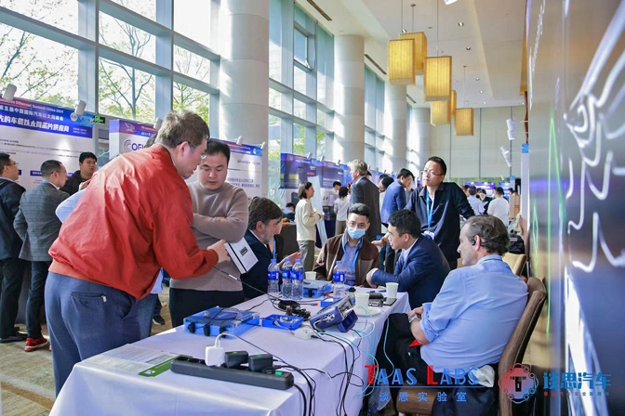
赫千科技使用KDPOF的组件开发了一款光纤摄像机。它可以与光纤环视主机配对，形成一个高速光通信360度环视系统或倒车影像系统。摄像机使用了一个200万像素的高质量图像传感器进行数据收集，通过塑料光纤传输到控制器进行图像显示或处理。光纤摄像机能够实现高达40米的稳定传输距离，并提供高清实时图像。相比之下，LVDS同轴摄像机没有中继传输能力，其传输距离限制在15米。
Image 2: Joint demo of high-speed camera at Automotive Ethernet Summit in Shanghai

KDPOF的EVB9351AUT评估板为KDPOF KD9351和KD1053收发器提供了一个广泛的测试平台，这些收发器旨在汽车光网络中实现1000BASE-RHC PHY。KD9351 IC的尺寸为7毫米x8毫米，采用LGA-36封装，处理物理层的PMD子层。KD1053的尺寸为7毫米x7毫米，采用QFN-56封装，管理PCS和PMA子层，如IEEE Std 802.3bvTM-2017所规定。此设置支持1000 Mbps和100 Mbps的数据传输速率。

此外，该评估板具有一个SFP插槽，使其可以充当光1000BASE-RHC端口和各种SFP模块之间的媒体转换器。这些模块可以包括1000/100BASE-T、100BASE-FX、1000BASE-S/LX、直接连接被动双轴电缆和被动串行环回配置。

未来光纤连接的联合研究与设计
除了为车辆通信开发光EEA外，KDPOF和赫千科技将其合作伙伴关系扩展到电动车辆电池管理系统（BMS）中光通信技术的应用。两家公司正在合作开发和制造光模块和系统芯片（SoC）。我们计划在中国汽车工业集群发达的地区引进光电一体化芯片封装技术，建立能够封装从1到10千兆位带宽芯片的FAB设施。
利用芯片技术解决方案，我们共同研发了先进的芯片板（COP）封装技术，用于低成本、高可靠性的光处理器、光模块和配套光组件，专门为汽车光通信定制。此举旨在确保生产各种汽车光通信产品的产能。我们计划共同开发和制造未来更高带宽的光通信半导体，不断升级全球汽车工业的EEA架构。

此外，赫千科技对批量生产的车型进行相关功能验证，包括评估数据包丢失率、信号传输损失、光模块散热、光模块和光连接器光路耦合解决方案，以及在各种道路环境下光连接的可靠性。基于真车验证的结果，赫千科技开发相应的解决方案，并就光芯片相关的技术问题向KDPOF提供反馈以求解决。

More information in the white paper from Hinge Technology:
https://www.kdpof.com/wp-content/uploads/2024/04/hinge-technology-white-paper-coop-kdpof-fiber-optics.pdf
Keywords: KDPOF, Hinge Technology, microelectronics, optoelectronics, fiber optics, KD1053, KD9351, KD7251, EVB9351AUT, gigabit, automotive, automotive Ethernet, in-vehicle connectivity, automotive network, AI, artificial intelligence, autonomous vehicle, automated driving, connected vehicles, EMC, EMC-safe, photonics, multi-gigabit, Carlos Pardo, Yang Jun

Images
Image 1: KDPOF and Hinge Technology jointly presented at Automotive Ethernet Summit in Shanghai, China
Copyright: TAAS LABS
Download: https://www.ahlendorf-news.com/media/news/images/2404-kdpof-hinge-tech-aes-1-h.jpg

Image 2: Joint demo of high-speed camera at Automotive Ethernet Summit in Shanghai, China
Copyright: TAAS LABS
Download: https://www.ahlendorf-news.com/media/news/images/2404-kdpof-hinge-tech-aes-2-h.jpg

Image 3: KDPOF team visiting Hinge Technology facilities to work on collaborative projects
Copyright: Hinge Technology
Download: https://www.ahlendorf-news.com/media/news/images/2404-kdpof-hinge-tech-3-h.jpg

Image 4: Yang Jun is CTO of Hinge Technology
Copyright: Hinge Technology
Download: https://www.ahlendorf-news.com/media/news/images/hinge-technology-yang-jun-h.jpg

Image 5: Carlos Pardo is CEO and Co-founder of KDPOF
Copyright: KDPOF
Download: https://www.ahlendorf-news.com/media/news/images/kdpof-carlos-pardo-5-h.jpg

关于KDPOF
无晶圆厂半导体供应商KDPOF提供创新的高速光网络，用于恶劣环境。KDPOF实现了在阶跃折射率塑料光纤（SI-POF）上的千兆位通信，这一技术为汽车行业所独有。KDPOF成立于2010年西班牙马德里，提供成本效益高的技术作为全资格的汽车级应用特定标准产品（ASSP）。KDPOF的技术利用创新的数字自适应算法来最大化接收器的灵敏度。这支持在低成本CMOS亚微米节点上生产高产量且可靠的光电子产品，为汽车制造商提供低风险、低成本及短上市时间。

更多信息：www.kdpof.com

媒体联系
Mandy Ahlendorf
邮箱：mail@ahlendorf-communication.com
电话：+49 89 41109402

关于赫千科技
赫千电子科技有限公司于2014年在中国上海成立，立志升级全球汽车工业的EEA架构。自成立以来，赫千一直致力于研发及制造未来智能汽车电子骨干网系统及产品，如自适应AUTOSAR系统、车载TSN（时间敏感网络）以太网和光以太网。依托其研发能力，赫千与全球汽车行业上下游的领军企业建立了战略合作伙伴关系。同时，赫千在诸暨市建立了一个制造和测试中心，该设施占地40公顷，拥有为OEM大规模生产的能力及技术。

更多信息： http://hinge-tech.com/

咨询联系方式：
李丰
业务发展总监
邮箱：feng.li@hinge-tech.com
电话：+971 509 39 29 49

